Министерство науки и высшего образования Российской Федерации Федеральное государственное бюджетное

образовательное учреждение высшего образования

«Алтайский государственный технический университет им. И. И. Ползунова»

Факультет информационных технологий

Кафедра прикладной математики

Отчет защищен с оценкой ___________

Преподаватель ___________ (подпись)

«____» ________________ 2024 г.

Отчет

По лабораторной работе №3

«Классификация команд процессора по функциональному назначению и по методам адресации. Индексная адресация и методы работы с массивами»

по дисциплине «Архитектура ЭВМ – 3 семестр»

Студент группы ПИ-32

Суховеев Евгений Владимирович

Преподаватель

*кандидат технических наук, доцент* Потупчик Андрей Иванович

Барнаул 2024

**Задание 1.**

**21. Дан массив A, состоящий из 2*N элементов. Сформировать массив B из элементов массива A следующим образом:**

**B(1)=A(1)*A(2*n)/2; B(2)=A(2)*A(2*n-1)/2; ... ; B(n)=A(n)*A(n+1)/2**

**N – четное**

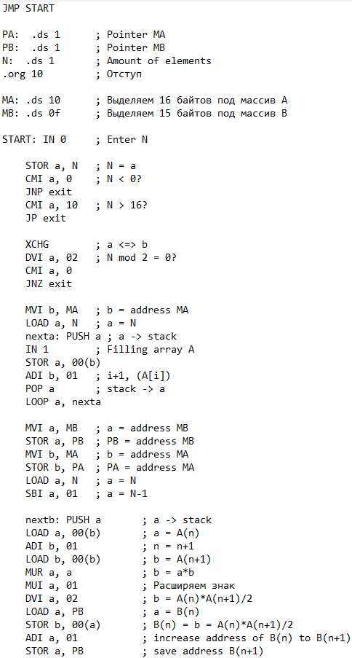

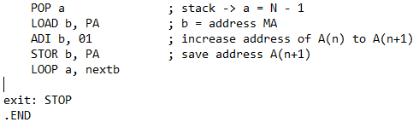

**Тесты:**

**1) N < 0**

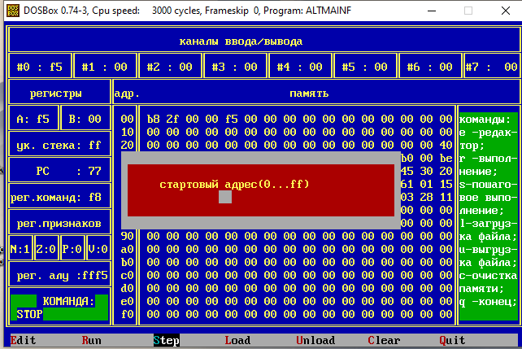

**2) N > 16**

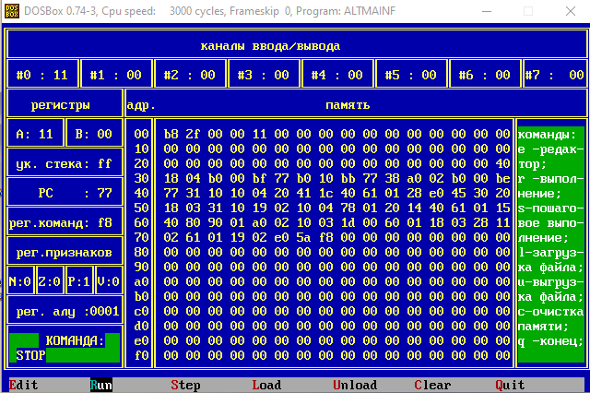

**3) N = 2, A {1, 2}, B {1}**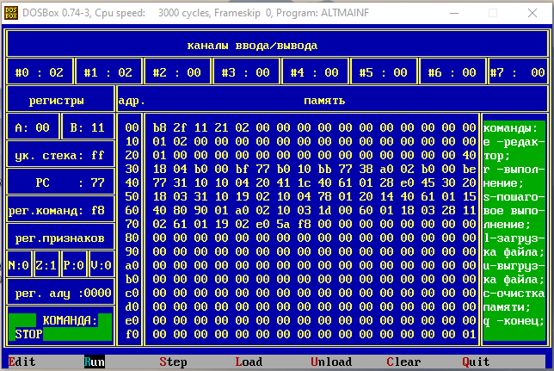

**4)** **N = 4, A {1, 2, 3, 4}, B {1, 3, 6}**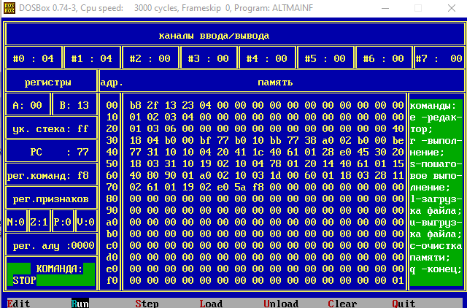

**5) N = 4, A {0, 2, -3, 4}, B {0, -3, -6}**

